Управление образования города Ростова-на-Дону
муниципальное бюджетное общеобразовательное учреждение
города Ростова-на-Дону
«Лицей № 51 имени Капустина Бориса Владиславовича»
(МБОУ «Лицей № 51»)
РАССМОТРЕНО  на заседании педагогического совета  Протокол № 1 от 29.08.2025 г. | УТВЕРЖДАЮ  Директор МБОУ «Лицей № 51»  ___________ Л.С. Алиева  Приказ № 170 от 29.08.2025 г.

ПЛАН МЕРОПРИЯТИЙ ПО ПРОТИВОДЕЙСТВИЮ КОРРУПЦИИ В
МБОУ «ЛИЦЕЙ № 51»

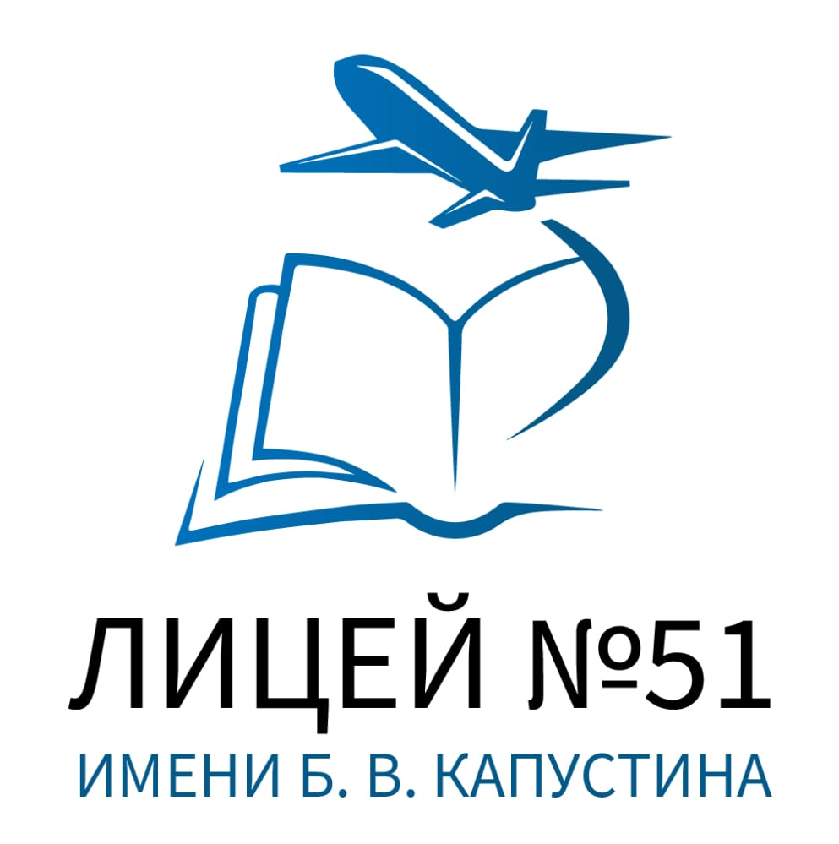

Ростов-на-Дону
2025

1.1. План работы по противодействию коррупции в МБОУ «Лицей № 51» разработан на основании:

Федерального закона от 25.12.2008 № 273-ФЗ «О противодействии коррупции»;

Федерального закона от 17.07.2009 № 172-ФЗ «Об антикоррупционной экспертизе нормативных правовых актов и проектов нормативных правовых актов»;

Указа Президента РФ от 11.04.2014 № 226 «О Национальном плане противодействия коррупции», Областного закона Ростовской области от 12.05.2009 № 218-30 «О противодействии коррупции в Ростовской области» (с изменениями и дополнениями);

постановления Правительства Российской Федерации от 26.02.2010 № 96 «Об антикоррупционной экспертизе нормативных правовых актов и проектов нормативных правовых актов»;

муниципальной программы «Развитие муниципальной службы и противодействие коррупции в города Ростове-на-Дону на 2019-2035 годы», утвержденной

постановлением администрации города Ростова-на-Дону от 25.12.2018 № 1331. Протокол заседания комиссии по противодействию коррупции в Ростовской области от 26.11.2018 № 3

Методические рекомендации по разработке и принятию организациями мер по предупреждению и противодействию коррупции, утверждены Минтруда России от 08.11.2013

1.2. План определяет основные направления реализации антикоррупционной политики в МБОУ «Лицей № 51», систему и перечень программных мероприятий, направленных на противодействие коррупции в лицее.

2.1. Ведущие цели:

2. Цели и задачи.

недопущение предпосылок, исключение возможности фактов коррупции в муниципальном бюджетном общеобразовательном учреждении города Ростова-на-Дону «Лицей № 51»;

обеспечение выполнения комплекса мероприятий по противодействия коррупции в городе Ростове-на-Дону в рамках компетенции администрации лицея;

обеспечение защиты прав и законных интересов граждан от негативных процессов и явлений, связанных с коррупцией, укрепление доверия граждан к деятельности администрации школы.

2.2. Для достижения указанных целей требуется решение следующих задач предупреждение коррупционных правонарушений;
- оптимизация и конкретизация полномочий должностных лиц;
- формирование антикоррупционного сознания участников образовательного процесса;
- проведение разъяснительной работы с работниками ОУ: о недопустимости принятия подарков в связи с их должностным положением; о недопущении поведения, которое может восприниматься окружающими как обещание или предложение дачи взятки либо как согласие принять взятку или как просьба о даче взятки;
- обеспечение неотвратимости ответственности за совершение коррупционных правонарушений;
- повышение эффективности управления, качества и доступности, предоставляемых школой образовательных услуг;
- содействие реализации прав граждан на доступ к информации о деятельности школы.

Принципы антикоррупционной деятельности
- Принцип соответствия антикоррупционной политики лицея требованиям действующего законодательства.
- Принцип личного примера руководства.
- Принцип вовлеченности работников. /Информированность работников лицея о положениях антикоррупционного законодательства и их активное участие в формировании и реализации антикоррупционных стандартов и процедур/
- Принцип соразмерности антикоррупционных процедур риску коррупции.
- Принцип эффективности антикоррупционных процедур.
- Принцип ответственности и неотвратимости наказания.
- Принцип открытости деятельности лицея.
- Принцип постоянного контроля и регулярного мониторинга.

4. Ожидаемые результаты реализации Плана
- повышение эффективности управления, качества и доступности предоставляемых образовательных услуг;
- рациональное распределение бюджетных ассигнований, субсидий, эффективное использование и распределение закупленного в образовательное учреждение оборудования;
- целевое и эффективное использование бюджетных средств;
- соблюдение законности формирования и расходования внебюджетных средств, исключение случаев незаконного привлечения благотворительных средств в учреждении;
- совершенствование мотивации и стимулирования труда работников образовательного учреждения через распределение стимулирующей части фонда оплаты труда по реальным результатам деятельности работника;
- укрепление доверия граждан к деятельности администрации учреждения.

Контроль за реализацией Плана в МБОУ «Лицей № 51» осуществляется руководителем и ответственным за ведение профилактической работы по предупреждению коррупционных правонарушений в учреждении.

№ п/п | Мероприятие | Сроки | Ответственный
1.Нормативное обеспечение противодействию коррупции, закрепощение стандартов поведения и декларация намерений
1.1 | Разработка и утверждение плана противодействия коррупции в МБОУ  «Лицей № 51» на 2025 год | IV квартал 2025 года | Алиева Л.С., директор лицея
1.2 | Приведение действующих нормативно- правовых актов МБОУ «Лицей № 51» в  соответствие законодательной базе РФ и РО | постоянно | Алиева Л.С., директор лицея
1.3 | Анализ и уточнение должностных обязанностей работников, исполнение которых в наибольшей мере подвержено риску коррупционных проявлений | постоянно | Алиева Л.С., директор лицея
1.5. | Рассмотрение на совещаниях, проводимых в МБОУ «Лицей № 51»  вопросов правоприменительной практики, по результатам вступивших взаконную силу решений судов, арбитражных судов о признании недействительными  ненормативных правовых актов, незаконными решенийи действий (бездействия) данных органов и их  должностных лиц в целяхвыработки и принятия мер по предупреждению и  устранению причин выявленных нарушений. | ежеквартально (при поступлении судебных  решений) | Алиева Л.С., директор лицея
1.6 | Изучение и применение в работе нормативно-правовых документов федеральных, региональных, муниципальных уровней в части противодействия коррупции | постоянно | Алиева Л.С., директор лицея заместители  директора, главный бухгалтер
1.7 | Совершенствование этического кодекса работников МБОУ «Лицей № 51» | по мере необходимости | заместитель  директора по УВР
1.8 | Участие в исполнении программ и планов по противодействию коррупции, решений комиссии по координации работы по  противодействию коррупции в Ростовской области, комиссии по  координации работы противодействию коррупции городе в Ростове-на-Дону. | в течение 2025 года | Алиева Л.С., директор лицея
1.9 | Совершенствование и внесение изменений в локальные нормативные акты лицея по противодействию коррупции (Положение о выявлении и урегулировании конфликта интересов;  Положения о комиссии по  противодействию коррупции; Кодекс этики педагогическогоработника лицея. и др.) | по мере необходимости | Алиева Л.С., директор лицея

2. Разработка и введение специальных антикоррупционных процедур
2.1 | Введение процедуры информирования работниками работодателя о случаях склонения их к совершению  коррупционных нарушений и порядка рассмотрения таких сообщений | март 2025 года | Алиева Л.С., директор лицея
2.2 | Введение процедуры информирования работодателя о ставшей известной  работнику информации о случаях совершения коррупционных  правонарушений другими работниками, контрагентами организации или иными лицами и порядка рассмотрения таких сообщений, включая создание  доступных каналов передачи обозначенной информации (механизмов "обратной связи", телефона доверия и  т.п.) | апрель 2025 года | Алиева Л.С., директор лицея
2.3 | Введение процедуры информирования работниками работодателя о  возникновении конфликта интересов и порядка урегулирования выявленного конфликта интересов | в течение года | Алиева Л.С., директор лицея
2.4 | Введение процедур защиты работников, сообщивших о коррупционных  правонарушениях в деятельности организации, от формальных и неформальных санкций | в течение года | Алиева Л.С., директор лицея
2.5 | Анализ и уточнение должностных обязанностей работников, исполнение которых в наибольшей мере подвержено риску коррупционных проявлений | сентябрь 2025 | Алиева Л.С., директор лицея, зам.  директора по УВР
3 Обучение и информирование работников
3.1 | Ежегодное ознакомление работников под роспись с нормативными  документами, регламентирующими вопросы предупреждения и  противодействия коррупции в организации | январь 2025 | Алиева Л.С., директор лицея
3.2 | Мониторинг изменений действующего законодательства в области  противодействия коррупции | в течение  учебного года | Алиева Л.С., директор лицея
3.3 | Рассмотрение вопросов исполнения законодательства о борьбе с коррупцией на производственных совещаниях при директоре,  педагогических советах | в течение  учебного года | Алиева Л.С.,  директор лицея,  Зам. директора по УВР
3.4 | Проведение консультаций работников организации сотрудниками  правоохранительных органов по вопросам ответственности за коррупционные правонарушения | по мере необходимости,но не менее двух раз в год | Алиева Л.С.,  директор лицея,  Зам. директора по УВР

3.5 | Оформление стендов "Коррупции – нет!", разработка памяток для  работников организации по вопросам  коррупционных проявлений в сфере образования | январь 2025 | Зам. директора по УВР
3.6. | Организация обучения (повышения  квалификации) должностных лиц, занятых в сфере закупок в соответствии с  законодательством Российской Федерации по программе «Контрактная система в  сфере закупок товаров, работ и услуг для государственных и муниципальных нужд». | 2025 год, постоянно | Алиева Л.С., директор лицея
3.7. | Организация курсов повышения квалификации по программе  «Противодействие коррупции в сфере образования» | по мере необходимости | Алиева Л.С., директор лицея
3.8 | Усиление персональной  ответственности работников школы за неправомерное принятие решения в  рамках своих полномочий. | в течение года | Алиева Л.С., директор лицея
3.9 | Привлечение к дисциплинарной  ответственности работников школы, не принимающих должных мер по  обеспечению исполнения антикоррупционного законодательства. | по факту | Алиева Л.С., директор лицея
3.10 | Усиление персональной  ответственности педагогических и административных работников за  неправомерно принятые решения в рамках служебных полномочий | постоянно | Алиева Л.С., директор лицея
3.11 | Изучение и применение в работе нормативно-правовых документов федеральных, региональных, муниципальных уровней в части противодействия коррупции | постоянно | Директор лицея, заместители  директора, главный бухгалтер
3.12 | Проведение производственного совещания с работниками МБОУ  «Лицей № 51» «Недопущение незаконных сборов денежных средств сродителей» | 12.02.2025  31.08.2025 | Алиева Л.С., директор лицея
4. Обеспечение соответствия системы внутреннего контроля и аудита организации требованиям антикоррупционной политики организации
4.1 | Осуществление регулярного контроля соблюдения внутренних процедур | 2025 год, постоянно | Алиева Л.С., директор лицея
4.2 | Осуществление регулярного контроля  данных бухгалтерского учета, наличия и достоверности первичных документов  бухгалтерского учета | 2025 год, постоянно | Алиева Л.С., директор лицея
4.3 | Разработка и принятие мер по  совершенствованию условий, процедур и механизмов закупоктоваров, работ, услуг длямуниципальных нужд в рамках | 2025 год, постоянно | Алиева Л.С., директор лицея

 | реализации Федерального закона от 05.04.2013 № 44-ФЗ «О контрактной системе в сфере закупок товаров, работ, услуг для обеспечения государственных и муниципальных нужд».
5. Привлечение экспертов
5.1. | Периодическое проведение внешнего аудита | по мере необходимости | Алиева Л.С., директор лицея
5.2. | Привлечение внешних независимых экспертов при осуществлении хозяйственной деятельности Лицея и организации антикоррупционных мер | по мере необходимости | Алиева Л.С., директор лицея
6. Оценка результатов проводимой антикоррупционной работы и распространение отчетных материалов
6.1. | Проведение регулярной оценки результатов работы по противодействию коррупции | июль, декабрь 2025 | Алиева Л.С., директор лицея
6.2. | Подготовка и распространение  отчетных материалов о проводимой работе и достигнутых результатах в сфере противодействия коррупции | по мере необходимости | Алиева Л.С., директор лицея
7. Мероприятия антикоррупционной направленности МБОУ «Лицей № 51» обеспечивающие открытость деятельности Лицея и
антикоррупционное просвещение участников образовательных отношений
Обеспечение права граждан на доступ к информации деятельности МБОУ «Лицей №56»
7.1 | Использование прямых телефонных линий с директором МБОУ «Лицей № 51» в целях выявления фактов  вымогательства, взяточничества и других проявлений коррупции, а также для более активного привлечения  общественности к борьбе с данными правонарушениями. | в течение года | Алиева Л.С., директор лицея
7.2 | Организация личного приема граждан директором лицея | по графику | Алиева Л.С., директор лицея
7.3 | Активизация работы по организации  органов самоуправления, обладающий  комплексом управленческихполномочий, в том числе по участию в принятии  решения о распределении средств стимулирующей части фонда оплаты труда | постоянно | Алиева Л.С., директор лицея
7.4 | Соблюдение единой системы муниципальной оценки качества  образования с использованиемпроцедур:  −организация и проведение итоговой аттестации в новой форме для 9-х классов; | май - июнь | Алиева Л.С., директор лицея, заместитель  директора по УВР

−аттестация педагогов школы на
соответствие занимаемой должности;
−мониторинговые исследования в сфере образования;
−статистические наблюдения;
−самоанализ деятельности МБОУ
«Лицей № 51»;
−создание системы информирования управления образования,
общественности, о качестве образования в лицее;
−соблюдение единой системы критериев оценки качества образования
(результаты, процессы, условия);
−развитие института общественного наблюдения;
−организация информирования
участников ГИА и их родителей (законных представителей);
−определение ответственности должностных лиц, привлекаемых к подготовке и проведению ГИА за неисполнение, ненадлежащее
выполнение обязанностей и злоупотребление служебным положением;
−обеспечение ознакомления участников ГИА с полученными ими
результатами;
−участие работников школы в составе ТЭК, предметных комиссий, конфликтных комиссий
7.5 | Обеспечение соблюдений правил приема, правил перевода и отчисления,  обучающихся МБОУ «Лицей № 51» | в течение года | Директор лицея, заместитель  директора по УВР
7.6 | Организация работы официального сайта лицея в сети Интернет http://school56.roovr.ru/  информационных порталов в здании лицея | постоянно | зам. директора по УВР, ответственный за сайт
7.7 | Организация работы с обращениями граждан | постоянно | Алиева Л.С., директор лицея
7.8 | Информирование граждан об их правах на получение образования | в течение года | Администрация, классные  руководители
7.9 | Совершенствование контроля за организацией и проведением ЕГЭ:  - развитие института общественного | постоянно | Алиева Л.С., директор лицея

наблюдения;
- организация информирования участников ЕГЭ и их родителей (законных представителей);
- определение ответственности должностных лиц, привлекаемых к подготовке и проведению ЕГЭ за
неисполнение, ненадлежащее выполнение обязанностей и злоупотребление служебным положением;
- обеспечение ознакомления участников ЕГЭ с полученными ими результатами;
участие работников Лицея в составе ГЭК, предметных комиссий, конфликтных
комиссий
7.10 | Организация систематического контроля за получением, учетом,  хранением, заполнением и порядком выдачи документов государственного образца об основном общем  образовании и о среднем общем образовании. Определение  ответственности должностных лиц. | постоянно | Алиева Л.С., директор лицея
Обеспечение открытости деятельности МБОУ «Лицей № 51»
7.11 | Проведение Дней открытых дверей в лицее. (для первоклассников, для  десятиклассников)  Ознакомление родителей с правилами и  организацией приема в МБОУ «Лицей № 51» | февраль, май, сентябрь 2025 | Алиева Л.С., директор лицея, заместители директора
7.12 | Своевременное информирование  посредством размещения информации на сайте лицея, в выпусках лицейской  газеты, в другой печатной продукции о проводимых мероприятиях и других  важных событиях в жизни лицея | в течение года | ответственный за сайт
7.13 | Размещение на сайте лицея отчета о самообследовании лицея | апрель 2025 | Алиева Л.С., директор лицея, ответственный за сайт
7.14 | Обновление (размещение) на сайте лицея информации о платных образовательных услугах, оказываемыхлицеем:  - Положение об организации платных образовательных услуг;  - Стоимость платных образовательных услуг;  - Образец договора на оказание платных образовательных услуг;  - Положение о получении и | январь-февраль 2025 | зам. директора по УВР,  ответственный за сайт, главный  бухгалтер лицея

расходовании денежных средств,
полученных от приносящей доход деятельности;
7.15 | Размещение на сайте лицея информациио результатах финансово-хозяйственной  деятельности лицея:  - План финансово-хозяйственной деятельности на 2025 год;  - Информация о поступлении и расходовании финансовых и  материальных средств по итогам 2025 года;  - Анализ объема поступлений, распределения и использования  бюджетных и внебюджетных средств за 2023-2025 гг.  - Положение о закупках | до 01.03.2025 | главный бухгалтер лицея
7.16 | Размещение на сайте лицея информацииоб объеме образовательной деятельности, финансовое обеспечениекоторой  осуществляется за счет бюджетных ассигнований федеральногобюджета, бюджетов субъектов Российской  Федерации, местных бюджетов, по  договорам об образованииза счет средств физических и (или) юридических лиц. | январь, сентябрь 2025 | Алиева Л.С., директор лицея,  главный бухгалтер лицея
7.17 | Размещение на официальном сайте лицея Публичного отчета директора МБОУ  «Лицей № 51» за 2023 – 2025 учебный год | июль 2025 | Алиева Л.С., директор лицея,  ответственный за сайт
Повышение эффективности деятельности администрации по противодействию коррупции
7.18 | Регулярное проведение контрольных мероприятий в МБОУ «Лицей № 51» с включением вопросов правомерности и обоснованности привлечения  пожертвований на нужды  образовательного учреждения | постоянно | Алиева Л.С., директор лицея
7.19 | Предоставление информационных материалов о выявленных фактах, имеющих признаки противоправной деятельности, в том числе при  осуществлении финансово- хозяйственной деятельности | в течение недели с момента  выявленияфакта | Алиева Л.С., директор лицея
7.20 | Организация и осуществление контроляза соблюдением должностных инструкций  работниками лицея | постоянно | Алиева Л.С., директор лицея
7.21 | Обеспечение систематического контроля за выполнением условий муниципальных контрактов, контроль за целевым использованием бюджетных средств | постоянно | Алиева Л.С., директор лицея

7.22 | Постоянный мониторинг обращений граждан, публикаций в СМИ, в Интернете о деятельности  образовательного учреждения | постоянно | Алиева Л.С., директор лицея
7.23 | Контроль за целевым использованием бюджетных средств | постоянно | Алиева Л.С., директор лицея
7.24 | Организация контроля за выполнением актов выполненных работ по  проведению ремонтных работ в лицее | постоянно | Алиева Л.С., директор лицея, зам.директора по АХР
8. Антикоррупционное образование и воспитание обучающихся.
8.1 | Организация образовательно- просветительских программ по  вопросам предупреждения коррупции для обучающихся | весь период | Черемисина Е.А. зам. директора по УВР
8.2 | Включение мероприятий посвященных антикоррупционной безопасности в  содержание и проведение Недели правовых знаний | апрель 2025 | заместитель  директора по ВР
8.3 | Организация и проведение 9 декабря, в день Международного дня борьбы с коррупцией, различных мероприятий:  - оформление стендов в лицее;  - проведение родительского лектория натему «Защита законных интересов  несовершеннолетних от угроз, связанных скоррупцией»;  -обсуждение проблемы коррупции средиработников лицея; | декабрь 2025 | зам. директора по УВР
8.4 | Организация системы антикоррупционного образования в МБОУ «Лицей №56» | учебный год | зам. директора по УВР, заместитель  директора по ВР
8.5 | Включение в учебный план на уровне среднего общего образования в рамках изучения предметов дисциплин  правовой направленности модулей,  раскрывающих современные подходы к противодействию коррупции в РФ | весь период | Алиева Л.С., директор лицея,  учителя истории и обществознания
8.6 | Изучение проблемы коррупции в государстве в рамках тем учебной  программы на уроках обществознания. | в течение года | Учителя истории и обществознания
8.7 | Ознакомление обучающихся со статьями УК РФ о наказании закоррупционную  деятельность | март 2025 | заместитель  директора по ВР
8.8 | Выставка книг в библиотеке «Нет коррупции!» | октябрь 2025 | Зав. библиотекой

8.9 | Социологический опрос «Отношение учащихся школы к явлениям коррупции» | октябрь 2025 | Классные  руководители
8.10 | Творческая работа (сочинение, эссе) среди обучающихся 7-11 классов на темы: «Если бы я стал президентом»,  «Как бороться со взятками», «Легко ли всегда быть честным?» | апрель 2025 года | Учителя  русскогоязыка, классные  руководители
8.11 | Проведение серии классных часов  «Открытый диалог», подготовленных с участием обучающихся по теме антикоррупционной направленности:  -Мои права.  -Я- гражданин.  -Потребности и желания. (1-4 класс).  -Гражданское общество и борьба скоррупцией.  -Источники и причины коррупции.  -Учащиеся против коррупции.  -Условия эффективного противодействия коррупции.  -Почему в России терпимое  отношениек коррупции (9-11 классы) | февраль-май 2025 года | зам. директора по УВР, заместитель  директора по ВР, классные  руководители
9 Работа с родителями (законными представителями) обучающихся
9.1 | Проведение родительских собраний, заседаний родительского комитета лицея по вопросам привлечения внебюджетных средств, благотворительных денежных  средств иматериальных ценностей в ОУ | 2 раза в год | Алиева Л.С., директор лицея, заместитель  директора по ВР
9.2 | Круглый стол с участием администрации школы и родительской общественности по вопросу «Коррупцияи антикоррупционная политика школы» | март 2025 | Учителя истории и обществознания
9.3 | Организация и проведение социологического исследования среди родителей, посвященное отношению к коррупции («Удовлетворенность потребителей услуг качеством лицейского образования»). | февраль 2025 | Заместители директора,  психологи лицея
9.4 | Содействие родительской  общественности по вопросам участия в учебно-воспитательном процессе в установленном законодательством  порядке | в течение года | Алиева Л.С., директор лицея
9.5 | Организация встреч родительской общественности с представителями правоохранительных органов | в течение года | Алиева Л.С., директор лицея, заместитель

 |  |  | директора по ВР
10.Взаимодействие с органами общественно-государственного
управления
10.1 | Активизация работы органов самоуправления, обеспечивающих  общественно-государственный характер управления, обладающих комплексом управленческих полномочий | постоянно | Алиева Л.С., директор лицея, председатель Совета лицея
10.2 | Включение в повестку дня заседаний Попечительского совета лицея вопроса правомерности и обоснованности  привлечения пожертвований на нужды образовательного учреждения | по плану заседаний совета | Алиева Л.С., директор лицея
10.3 | Предоставление информационных материалов о выявленных фактах, имеющих признаки противоправной деятельности, в том числе при  осуществлении финансово-  хозяйственной деятельности органам общественно-государственного  управления. | в течение недели с момента  выявленияфакта | Алиева Л.С., директор лицея
10.4 | Участие Наблюдательного совета в разработке и принятии плана финансово-хозяйственной  деятельностина 2025, 2026годы | по плану работы совета | Алиева Л.С., директор лицея
11. Взаимодействие с правоохранительными органами
11.1 | Оказание содействия  правоохранительным органам в  проведении проверок информации по коррупционным нарушениям. | постоянно | Алиева Л.С., директор лицея

